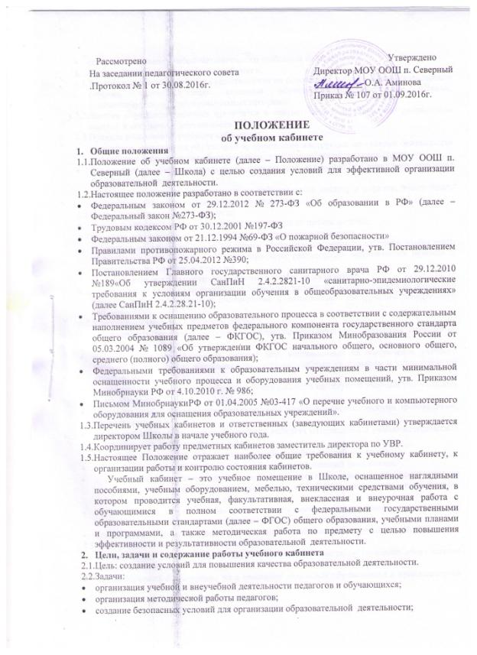

- совершенствование учебно-методического комплекса по предметам.
- Организация работы учебного кабинета.
  - Занятия в учебном кабинете осуществляются на основании учебного плана, календарного графика, соответствующих основной образовательной программе Школы, дополнительных общеобразовательных программ.
  - Занятия в учебном кабинете проводятся в соответствии с действующим расписанием занятий и внеурочной деятельности.
  - Правила пользования учебным кабинетом:
- к занятиям допускаются обучающиеся, прошедшие инструктаж по технике безопасности при работе с лабораторным оборудованием, электроприборами и охране труда;
- обучающиеся в обязательном порядке должны быть ознакомлены с правилами поведения в учебном кабинете;
- обучающиеся обязаны поддерживать на рабочем месте чистоту и порядок, обеспечивать сохранность лабораторного и другого оборудования.
  - Порядок работы учебного кабинета:
- учебный кабинет должен быть открыт за 15 минут до начала занятий;
- в учебном кабинете необходимо соблюдать режим проветривания.
У учителя должно быть все необходимое оборудование учебного кабинета, чтобы вести эффективное преподавание предмета при всем разнообразии методических приемов и педагогических интересов учителей.
- Организация деятельности заведующего учебным кабинетом
  - Исполнение обязанностей заведующего учебным кабинетом осуществляется на основании приказа директора школы в соответствии с должностной инструкцией заведующего кабинетом.
  - Заведующий учебным кабинетом обязан:
- анализировать состояние учебного и материально-технического оснащения кабинета не реже чем раз в год;
- планировать и организовывать систему мер, направленных на обеспечение учебного кабинета необходимым оборудованием согласно учебным программам и установленным нормативам;
- составлять план развития и работы учебного кабинета на текущий учебный год и следить за его выполнением;
- содержать учебный кабинет в соответствии с санитарно-гигиеническими требованиями, предъявляемыми к нему;
- принимать меры по обеспечению учебного кабинета материалами и учебно-методической документацией, инструкциями и т.д.;
- вести учет имеющегося оборудования в учебном кабинете (лаборатории);
- обеспечивать сохранность имущества кабинета и надлежащий уход за ним;
- обеспечивать соблюдение правил охраны труда и техники безопасности, правил поведения обучающихся и преподавателей в кабинете, проводить и учитывать соответствующие инструктажи с обучающимися;
- организовывать внеаудиторную работу по предмету (консультации, дополни тельные занятия и др.), отражать ее в расписании работы учебного кабинета;
- способствовать созданию банка творческих работ обучающихся в учебном кабинете.
  - Заведующий кабинетом имеет право:
- ставить перед администрацией Школы вопросы по совершенствованию оборудования учебного кабинета;
- ходатайствовать о поощрении ил и наказании отдельных обучающихся и преподавателей в данном учебном кабинете.
- Общие требования к учебному кабинету
  - В учебном кабинете должна находиться следующая законодательная и нормативная документация:
- Положение об учебном кабинете.
- ФГОС соответствующего уровня (по профилю учебного кабинета);
- Правила поведения обучающихся (правила пользования кабинетом);
- Должностная инструкция заведующего (руководителя) учебным кабинетом;
- Паспорт кабинета, содержащий:
- договор о полной материальной ответственности (при необходимости);
- перечень мебели;
- инвентарный паспорт (перечень технических средств обучения,перечень оборудования, приспособлений и инструментов);
- перечень дидактических материалов;
- каталог библиотеки кабинета (перечень ЭОР, печатных изданий)
- акт готовности кабинета к учебному году;
- инструкции по охране труда;
- инструкции по технике безопасности;
- график работы кабинета (на учебный год);
- план работы кабинета на учебный год, включая анализ работы кабинета за истекший год
  - В соответствии с требованиями кабинет должен быть оснащен:
- рабочими местами учителя и обучающихся;
- мебелью, соответствующей требованиям техники безопасности и росто-возрастным особенностям обучающихся;
- классной доской с местным освещением и приспособлением для размещения таблиц, карт и схем;
- аудиовизуальными средствами обучения (при необходимости);
- приборами и оборудованием для выполнения лабораторных и практических работ (при необходимости);
- предметными стендами;
  - Учебный кабинет должен соответствовать санитарно-гигиеническим требованиям и требованиям по охране труда, предъявлениям к учебным помещениям.
- Проверка учебных кабинетов
  - Проверка учебных кабинетов проводится в целях определения соответствия материально-технических и учебно-методических условий учебного кабинета требованиям качественной организации образовательной деятельности.
  - Проверка является основой для оценки:
- Оснащенности учебного кабинета техническими и дидактическими средствами;
- Деятельности заведующих учебными кабинетами.
  - Проверку кабинетов проводит комиссия, создаваемая распорядительным актом директора Школы, в соответствии с планом работы. Комиссия дает заключения и рекомендации по устранению выявленных недостатков.
